Муниципальное общеобразовательное учреждение средняя общеобразовательная школа № 9 Усть-Кутского муниципального образования Иркутской области
(МОУ СОШ № 9 УКМО Иркутской области)

Урок геометрии
«Треугольники. Итоговое повторение»

Учитель:
Ермолаева Надежда Александровна

2022

Тема: | Треугольники. Итоговое повторение
Предмет: | Геометрия
Класс: | 9 класс
Цель: | Создать условия для систематизации знаний по теме «Треугольники», повторения основных свойств равностороннего, равнобедренного и прямоугольного треугольника для подготовки к сдаче ГИА
Планируемые результаты:
Предметные умения: |  | умеют работать с геометрическим текстом, точно и грамотно выражать свои мысли в письменной и устной речи с применением математической терминологии и символики, осуществлять классификацию, проводить логические обоснования
Метапредметные умения: |  | Познавательные: |  |  |  | умеют самостоятельно планировать альтернативные пути достижения целей, осознанно выбирать наиболее эффективные способы решения учебных и познавательных задач; владеют логическими действиями определения понятий, обобщения, установления аналогий
 |  | Регулятивные: |  |  |  | принимают и сохраняют цели и задачи учебной деятельности
 |  | Коммуникативные: |  |  |  | умеют формулировать, аргументировать и отстаивать свое мнение, работать в группе
 |  | Личностные: |  |  |  | имеют целостное мировоззрение, соответствующее современному уровню развития науки и практики
Формы работы: |  |  | фронтальная, индивидуальная, групповая
Методы работы: |  |  | практический, частично-поисковый
Средства: |  |  | презентация, демонстрирующая объяснения к уроку, листы А3, цветные карандаши или ручки, задания для каждой группы, задания для самостоятельной работы, проектор
Организационная структура урока
Этапы урока  Обучающие и развивающие компоненты (задания и упражнения) |  |  |  |  | Деятельность учителя |  |  | Осуществляемая деятельность ученика |  | Формы организации совместного взаимодействия |  | Формируемые умения |  | Промежуточный контроль
1. Организационный момент
Разделение на группы  Эмоциональная, психологическая подготовка к уроку. |  |  |  |  | Приветствие: «Здравствуйте! выберите себе геометрические фигуры, которые понравились и займите свои места.  Повернитесь друг к другу и улыбнитесь, пожелайте успешной работы» |  |  | Деление на группы  Демонстрация готовности к уроку |  | Фронтальная |  | Регулятивные: контролируют свои действия  Познавательные: проявляют интерес к учению |  | Наблюдение
2. Постановка цели и задач урока. Актуализация знаний
Подготовка к усвоению материала, ведение проектной задачи |  |  |  |  | «Начнем. Сегодня вы выбрал геометрические фигуры. Что это за фигуры? что мы будем делать на уроке? Какая наша цель урока? Задачи урока?  Презентация представления «Интеллект-карта» (Приложение 1) |  |  | Слушают и отвечают на вопросы.  Формулируют цель и задачи урока. |  | Фронтальная |  | Коммуникативные: обмениваются мнениями, учатся понимать друг друга  Личностные: проявляют интерес к предмету |  | Наблюдение
3. Обобщение и систематизация знаний
Работа в группах  Представление своего проекта |  |  |  |  | 1 группа:  Равносторонний треугольник и его свойства  2 группа:  Равнобедренный треугольник и его свойства  3 группа:  Прямоугольный треугольник и его свойства  (Приложение 2) |  |  | Выполняют работу на бумажном носителе с использованием теоретического материала в учебнике и с помощью интернета, памяток «Построение интеллект-карты» |  | Групповая |  | Предметные: имеют представление, что такое интеллект-карт, умеют воплощать задуманное  Регулятивные: планируют свою деятельность. контролируют свои действия, определяют цели и задачи учебной деятельности и конечного результата. вносят корректировки  Познавательные: самостоятельно создают алгоритм деятельности. составляют целое из частей, самостоятельно создают способы решения проблемы  Коммуникативные:  Слушают и понимают партнеров по диалогу, Личностные: овладевают навыками сотрудничества, проявляют интерес в выполняемой деятельности |  | Наблюдение, устные ответы
4. Физическая минутка
Здоровьесберегающий фактор |  |  |  |  | Комплекс упражнений гимнастики для глаз  1. Быстро поморгайте, закройте глаза и посидите спокойно, медленно считая до 5. Повторите 4-5 раз.  2. Крепко зажмурьте глаза (сосчитайте до 3), откройте глаза и посмотрите вдаль (сосчитайте до 5). Повторите 4-5 раз.  3. Вытяните правую руку вперед. Следите глазами, не поворачивая головы, за медленными движениями указательного пальца вытянутой руки влево и вправо, вверх и вниз. Повторите 4-5 раз. 4. Посмотрите на указательный палец вытянутой руки на счет 1-4, потом переведите взор вдаль на счет 1-6. Повторите 4-5 раз.  5. В среднем темпе проделайте 3-4 круговых движения глазами в правую сторону, столько же в левую сторону. Расслабив глазные мышцы, посмотрите вдаль на счет 1-6. Повторите 1-2 раза. |  |  | Выполнение физминутки |  | Фронтальная |  | Личностные: понимают необходимость сохранения своего здоровья и здоровья одноклассников |  | Наблюдение
5. Применение знаний и умений
Совершенствование навыки решения задач по теме |  |  |  | «Вот вы, ребята, и вспомнили основные свойства треугольников. теперь решим задачи, встречающиеся на ОГЭ в модуле «Геометрия»» (Приложение 3) |  |  | Решение задач |  | Фронтальная |  | Предметные: имеют представление о способе решения задач, умеют применять свойства треугольников при решении задач  Регулятивные: планируют свою деятельность. контролируют свои действия, определяют цели и задачи учебной деятельности и конечного результата. вносят корректировки  Познавательные: самостоятельно создают алгоритм деятельности. составляют целое из частей, самостоятельно создают способы решения проблемы  Коммуникативные:  Слушают и понимают партнеров по диалогу – одноклассников и учителя  Личностные: овладевают навыками сотрудничества, проявляют интерес в выполняемой деятельности |  | Наблюдение, устные ответы
6. Контроль усвоения
Самостоятельная работа с самопроверкой |  |  |  |  | Задание: решить задачи  (Приложение 3)  Самопроверка:  6 задач – «5»  4-5 задач – «4»  3 задачи – «3»  2 и меньше – «2» |  |  | Решение задач |  | Индивидуальная |  | Предметные: имеют представление о способе решения задач, умеют применять свойства треугольников при решении задач  Регулятивные: планируют свою деятельность. контролируют свои действия, определяют цели и задачи учебной деятельности и конечного результата. вносят корректировки  Познавательные: самостоятельно создают алгоритм деятельности. составляют целое из частей, самостоятельно создают способы решения проблемы  Личностные: овладевают навыками самостоятельной работы, проявляют интерес в выполняемой деятельности |  | Самопроверка
7. Рефлексия
Подведение итогов занятия  Домашнее задание |  |  |  |  | Вопросы:  - свойства каких треугольников повторили на уроке?  - что оказалось сложнее всего?  - оцените свою работу на уроке?  Домашнее здание: оформить интеллект-карту для себя, используя дополнительные источники информации |  |  | Ответы на вопросы |  | Фронтальная |  | Личностные: овладевают навыками сотрудничества, проявляют интерес в выполняемой деятельности |  | Наблюдение

Приложение 1

Памятка построения интеллект карты

Интеллект-карты — удобный способ отображения информации.

Правила создания интеллект-карт:
- Для создания карт используются цветные карандаши, маркеры, ручки – красный, черный, синий
- Начинайте с центра. В центре – самая главная мысль, цель построения, основная идея, проблема интеллект-карты.
- Для изображения используйте рисунки, картинки. Каждая главная ветвь имеет свой цвет.
- Читайте по часовой стрелке, начиная с правого верхнего угла. Главные ветви соединяются с центральной идеей, а ветви второго, третьего и т.д. порядка соединяются с главными ветвями.
- Над каждой линией – ветвью пишется только одно ключевое слово. Если вы составляете карту вручную, используйте печатные буквы, так как рукописный текст воспринимается значительно дольше, чем обычный печатный.
- Для лучшего запоминания и усвоения желательно использовать рисунки, картинки, ассоциации о каждом слове. Рисуйте!

Приложение 2

Примеры полученных карт и усовершенствованных со временем
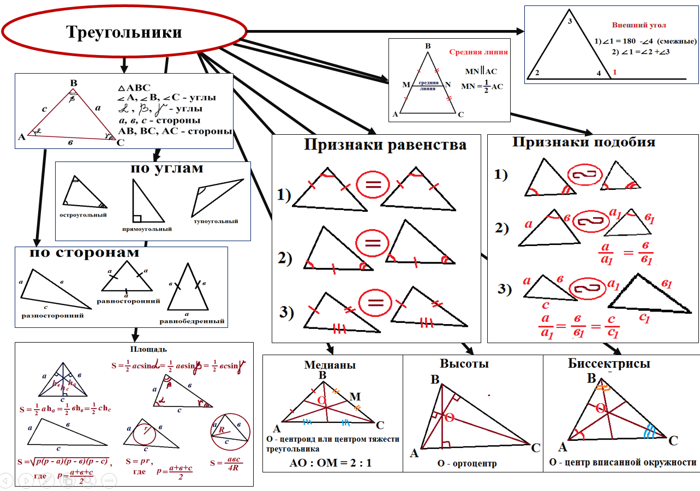

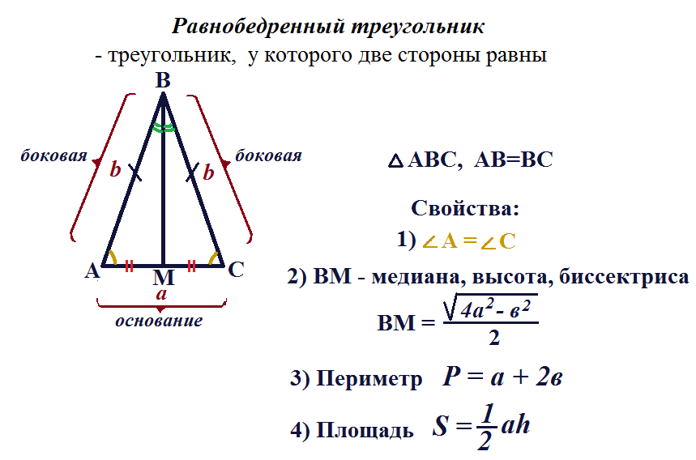

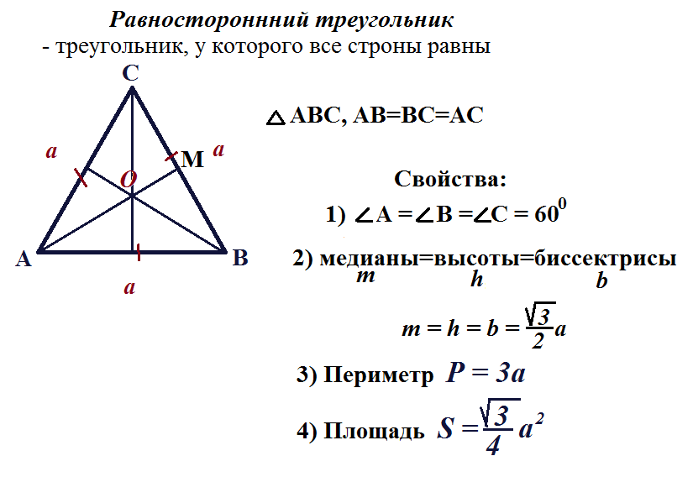

Приложение 3

Задачи для решения. Совместная деятельность

Треугольник равнобедренный, равносторонний и прямоугольный
(задачи использованы с сайта «Распечатай и реши» https://www.time4math.ru/_files/ugd/3fbc02_575513922648478b8df2b905aaf0d2a6.pdf )

1. В треугольнике АВС известно, что АВ=ВС, АВС=106⁰. Найдите угол ВСА. Ответ дайте в градусах.
2. Высота равностороннего треугольника равна $11\sqrt{3}$. Найдите его периметр.
3. Сторона равностороннего треугольника равна $14\sqrt{3}$. Найдите высоту этого треугольника.
4. Один из острых углов прямоугольного треугольника равен 21⁰. Найдите его другой острый угол. Ответ дайте в градусах.
5. Катеты прямоугольного треугольника равны 8 и 15. Найдите гипотенузу этого треугольника.
6. В прямоугольном треугольнике катет и гипотенуза равны 16 и 34 соответственно. Найдите другой катет этого треугольника.

Приложение 3
Задачи для решения. Самостоятельная деятельность

Вариант 1 | Вариант 2
1. Биссектриса равностороннего треугольника равна $12\sqrt{3}$. Найдите сторону этого треугольника.  2. Медиана равностороннего треугольника равна $11\sqrt{3}$. Найдите сторону этого треугольника.  3. Один из острых углов прямоугольного треугольника равен 43⁰. Найдите его другой острый угол. Ответ дайте в градусах.  4. Катеты прямоугольного треугольника равны 20 и 21. Найдите гипотенузу этого треугольника.  5. В треугольнике АВС угол С равен 90⁰, М – середина стороны АВ, АВ=32, ВС=12. Найдите СМ.  6. В треугольнике АВС угол С равен 90⁰, М – середина стороны АВ, АВ=26, ВС=18. Найдите СМ | 1. Биссектриса равностороннего треугольника равна $13\sqrt{3}$. Найдите сторону этого треугольника.  2. Медиана равностороннего треугольника равна $12\sqrt{3}$. Найдите сторону этого треугольника.  3. Один из острых углов прямоугольного треугольника равен 63⁰. Найдите его другой острый угол. Ответ дайте в градусах.  4. Катеты прямоугольного треугольника равны 9 и 12. Найдите гипотенузу этого треугольника.  5. В треугольнике АВС угол С равен 90⁰, М – середина стороны АВ, АВ=76, ВС=46. Найдите СМ.  6. В треугольнике АВС угол С равен 90⁰, М – середина стороны АВ, АВ=42, ВС=30. Найдите СМ

Ответы
Вариант 1  1. 24  2. 22  3. 47  4. 29  5. 16  6. 13 | Вариант 2  1. 26  2. 24  3. 27  4. 15  5. 38  6. 21

